Министерство науки и высшего образования Российской Федерации

Федеральное государственное бюджетное образовательное учреждение высшего образования «Ульяновский государственный технический университет»

Кафедра «Вычислительная техника»

**Отчет по лабораторной работе №4**

Дисциплина: «Разработка профессиональных приложений»

Название: «Классы»

Вариант №6

Выполнил:

студент группы ИВТАПбд-22

Матюнин И.С.

Проверил:

преподаватель кафедры

«Вычислительная техника»

Исхаков И.И.

Ульяновск

2023

**Здание:**

Необходимо переделать лабораторную работу №3 с использованием классов, описывающих предметную область, заданную вариантом, с реализацией следующих особенностей (вполне возможно, что предлагаемое в 3 лабе задание для этого нужно будет расширить):

1. Класс должен содержать итератор
2. Должна быть реализована перегрузка стандартных операций (repr, например)
3. Должно быть реализовано наследование
4. Запись значений в свойства - только через __setattr__
5. Возможность доступа к элементам коллекции по индексу (__getitem__)
6. Должны быть реализованы статические методы
7. Должны быть реализованы генераторы

**Описание Реализации:**

Программа реализована в виде небольшого файлового менеджера, который позволяет просматривать, создавать, удалять, изменять и сортировать файлы txt и csv расширений. Изменение и сортировка доступны только для csv файлов.

*Список доступных команд*:

* exit – выход из программы;

команды работы с папками:

* open folder name –открыть папку;
* create folder name – создать папку;
* close folder name – закрыть папку;
* delete folder name – удалить папку;

команды работы с файлами:

* open file name – открыть файл (txt, csv);
* create file name – создать файл (txt, csv);
* close file name – закрыть файл (txt, csv);
* delete file name – удалить файл (txt, csv);

команды работы с данными:

* print data (if file is not empty) – вывод данных (csv);
* write data (if file is empty) – записать данные (csv);
* delete data (if file is not empty): м – удалить данные

csv:

* + delete row – удалить строку;
  + delete rows – удалить несколько строк;
  + delete all – очистить файл;

text:

* + delete all – очистить файл;
* add data – добавить строку данных (csv);
* sort data – отсортировать данные по ключу (csv);

Выполнение команд идёт из main. Если команда распознана, то определяется, что требуется выполнить, в противном случае выводится ошибка.

После распознавания команды, она передаётся в класс проводник (Conductor) для выполнения операции. Команды разделены в первую очередь по длине:

Одно слово – только выход из программы;

Два слова – работа с данными внутри файла;

Три слова- работа с папками и файлами (создание и т.п.).

Положение пользователя относительно импровизированного диска выводится пользователю на экран:



В данном примере пользователь открыл файл students.csv, который расположен в папке data, находящейся на «диске».

Так же, пользователю выводится информация о том, что находится в папке, пока он не откроет какой-либо файл.

Для работы с файлами были реализованы три класса:

1. родительский класс file от которого наследуются следующие;
2. класс для работы с текстовыми файлами;
3. класс для работы с csv файлами.

**Пример работы программы:**

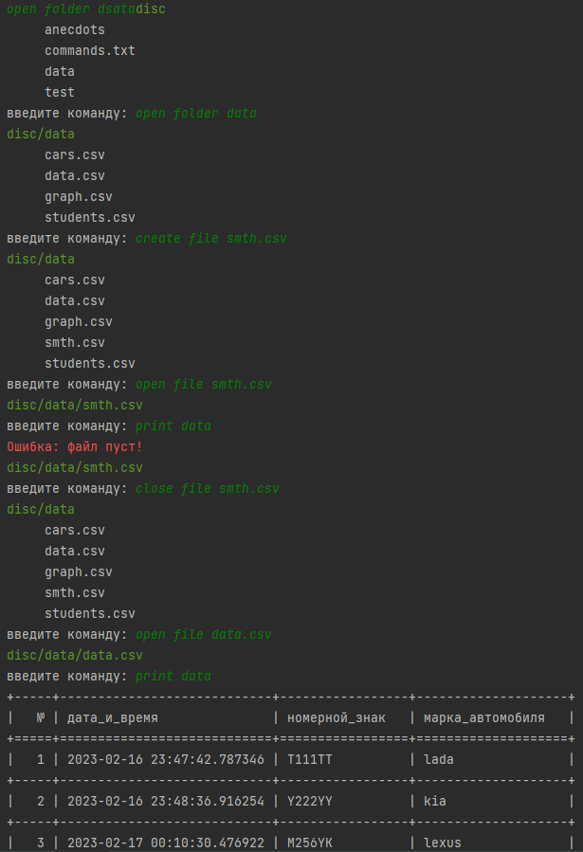

**Описание возникших трудностей:**

Из трудностей можно отметить только реализацию работы различными файлами и оформление программы в виде «проводника».

**Описание альтернативных способов решения:**

Можно было не заморачиваться и реализовать более простую программу.